ADI: SOYADI: SINIFI: NUMARASI: NOT:

- Aşağıda verilen kavramların tanımlarını kısaca yazınız. (15 Puan)
Üstün:

Esre:

Ötre:

- Aşağıdaki kutucuklara belirtilen harflere 3 örnek veriniz.(30 Puan)
KALIN HARFLER | İNCE HARFLER
1 …………. 2 ………………. 3 …………… | 1 …………. 2 ………………. 3……………

- Üzerinde bulunduğu harfin iki defa okunmasını sağlar.Bunlardan birincisi cezimli, ikincisi ise kendi harekesi ile okunur.Tanımı yapılan harekelemeye ne isim verilir? (12 Puan)

- Aşağıdaki harekelemelerin isimlerini örnekteki gibi altına yazınız.(18 Puan)
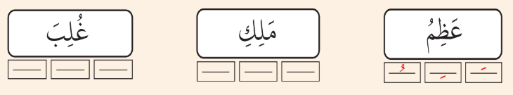
ÖTRE – ESRE- ÜSTÜN
- Sözlükte çağırmak, seslenmek, istemek ve yardım talep etmek anlamlarına gelir. Terim olarak ise müminlerin sevgi ve saygıyla Yüce Allah'a isteklerini ileterek O'ndan yardım dilemesidir.
Yukarıda tanımı verilen kavrama hangi isim verilir. (10 Puan)

- Aşağıdaki kelimelerin okunuşunu altına yazınız.(15 Puan)
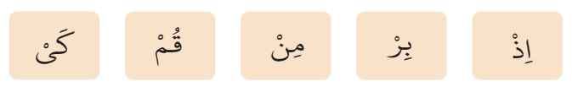

KOZLU ORTAOKULU DİN KÜLTÜRÜ VE AHLAK BİLGİSİ ZÜMRE ÖĞRETMENLERİ

